Tedenske novosti 23/2024
Založbe Mladinska knjiga in Cankarjeve založbe
___________________________________________________________________________

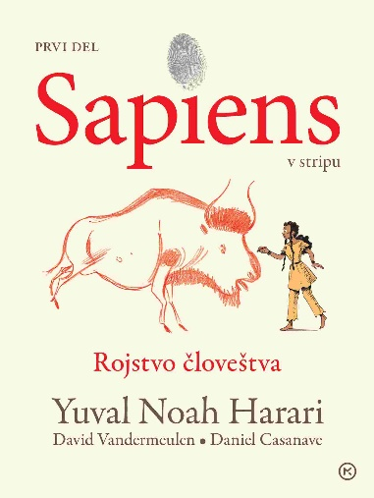
SAPIENS V STRIPU 1. ROJSTVO ČLOVEŠTVA
Yuval Noah Harari
Ilustracije: David Vandermeulen
Priredba: Daniel Casanave
Prevod: Polona Mertelj
Zbirka: Stripeki
MKZ
ISBN/EAN: 9789610176176
Število strani: 248
Mere (mm): 213 x 283 x 28
Teža (g): 750
Vezava: trda
Redna cena z DDV: 39,99 EUR
Datum izida: 06. 06. 2024
Prvi prodajni dan: 04. 06. 2024

Pred sto tisoč leti je na Zemlji živelo vsaj šest različnih vrst ljudi. Danes pa obstaja le ena – Homo sapiens. Kaj se je zgodilo z drugimi? In kaj se lahko zgodi z nami?

Zabaven in bistroumen vpogled v veličastno zgodovino človeštva
V prvi knjigi ilustrirane priredbe svoje prelomne knjige Sapiens: kratka zgodovina človeštva priznani zgodovinar Yuval Harari pripoveduje zgodbo o nastanku in razvoju človeštva ter raziskuje, kako sta nas biologija in zgodovina opredelili in izboljšali naše razumevanje tega, kaj pomeni biti človek.

Zgodovina v dostopnem slogu
V spremstvu likov, kot so Prazgodovinski Bine, dr. Domislov in detektiv Lopez, nas povabi na popotovanje po divji plati zgodovine in na dostopen način pripoveduje zgodbo o tem, kako so nepomembne človeku podobne opice postale vladarice planeta Zemlja in so zdaj sposobne cepiti atome, leteti na Luno in spreminjati genski zapis živih bitij.

O avtorju
Yuval Noah Harari (1976) je doktoriral na Oxfordski univerzi in je profesor svetovne zgodovine v Jeruzalemu.
__________________________________________________________________________________
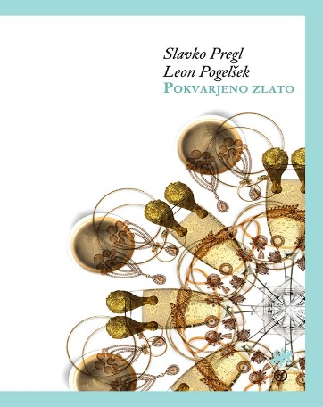
POKVARJENO ZLATO
Slavko Pregl, Leon Pogelšek
Zbirka: Nova slovenska knjiga
MKZ
ISBN/EAN: 9789610176503
Število strani: 432
Mere (mm): 148 x 208 x 33
Teža (g): 530
Vezava: mehka
Redna cena z DDV: 37,99 EUR
Datum izida: 03. 06. 2024
Prvi prodajni dan: 07. 06. 2024

Zgodba o kupu železa, ki je ostal za opuščenim projektom balkanske atomske bombe, in duhovitih goljufih, ki so ga izkoristili za draguljarsko in finančno prevaro evropskih razsežnosti.

Genialna goljufija evropskih razsežnosti
Znana je zgodba o tem, da se je maršal Tito odločil za izdelavo jugoslovanske atomske bombe. Ni pa znana zgodba o tem, kaj se je zgodilo s posebno leguro, ki je bila del zaščitnega ovoja jedrskega reaktorja in je več desetletij ležala v kupu starega železa. Po vrsti nenavadnih naključij so se do nje dokopali ponarejevalci in izpeljali neverjetno draguljarsko in finančno prevaro evropskih razsežnosti. Pokvarjeno zlato je roman, poln balkanskega ludizma in objestnosti.

Zgodba je polnila naslovnice časnikov
V obeh časnikih so poročali o zaplembi nacističnega zlata v hotelu Esplanade v Zagrebu. Novinarji so po svojih močeh krasili zgodbo z opisi ropanj, ki so jih izvajali zločinci med drugo svetovno vojno, besedila pa so dopolnjevale fotografije dragocenih ingotov in še posebej nacističnih simbolov na njih. Bata je z zadovoljstvom opazil, da v nobenem članku ni bilo niti sence dvoma o pristnosti blaga.

O avtorjih
Slavko Pregl (1945) je avtor več kot petdesetih knjig, pretežno za mlade bralce. Prevedene so bile v petnajst jezikov. Prejel je vrsto domačih in tujih literarnih nagrad. Bil je predsednik Društva slovenskih založnikov, Društva Bralna značka ter Društva slovenskih pisateljev. Upokojenec, živi in dela v Ljubljani.

Leon Pogelšek (1963) je od leta 1984 prodajal starine in umetnine, najprej na bolšjem sejmu v Ljubljani, pozneje pa tudi v Trstu, Beljaku, Gradcu, Zagrebu in Beogradu. Od leta 1996 do 2001 je skupaj z Jako Prijateljem vodil galerijo Anonimus v Ljubljani. Leta 2013 je prevzel kuratorstvo in vodenje najstarejše ljubljanske galerije, Galerije Kos v pasaži Nebotičnika, kjer dela še danes.
__________________________________________________________________________________

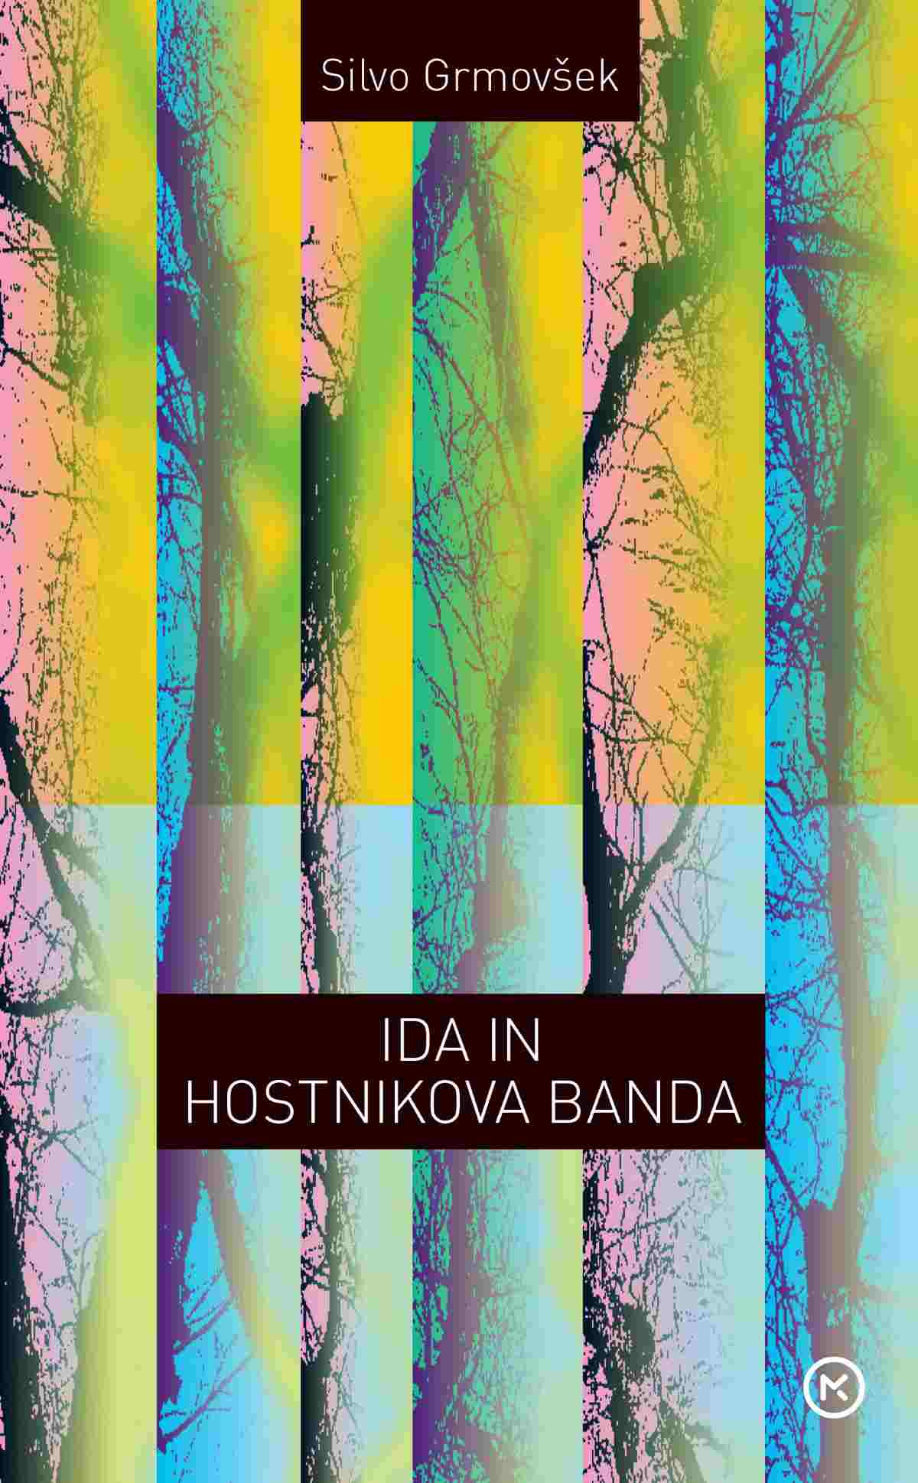
IDA IN HOSTNIKOVA BANDA
Silvo Grmovšek
Zbirka: Prvenci
MKZ

ISBN/EAN: 9789610175162
Število strani: 320
Mere (mm): 132 x 210 x 24
Teža (g): 327
Vezava: mehka
Redna cena z DDV: 32,99 EUR
Datum izida: 07. 06. 2024
Prvi prodajni dan: 07. 06. 2024

Hostnikovo bando sestavljajo brata Domen in Ivan ter njun prijatelj Drago. Med vojno so bili mobilizirani v partizansko četo in so se izkazali s pogumom, le disciplina in vojaški dril ter politične ure jim niso bili pogodu.

Domen je najprej v strop izstrelil krajši rafal. Žarnica se je raztreščila na koščke. Plehnati krožnik z odprtino za žarnico na sredini, ki je neuspešno poskušal posnemati lestenec, je preluknjan treščil na tla. Strelsko orgijo je nadaljeval s streli na stene pisarne, nato v omare s fascikli in pisalno mizo. Razcefrani pisarniški papir je kot perje frčal po zraku, sobo pa je napolnil vonj smodnika. Skozi zaprto okno je zalučal pisalni stroj, hrup razbitega stekla je preglasil njegovo vpitje, med katerim je bilo slišati Dol s komunizmom, vse drugo je preglasilo njegovo streljanje.

Dogajanje dvodelnega romana Ida in Hostnikova banda je avtor postavil v prva prevratna leta po drugi vojni, odvija se v okolici nastajajočega današnjega Velenja in v Šaleški dolini ter na Pohorju. (…) Hostnikovo bando sestavljajo brata Domen in Ivan ter njun prijatelj Drago. Med vojno so bili mobilizirani v partizansko četo in so se izkazali s pogumom, le disciplina in vojaški dril ter politične ure jim niso bili pogodu. Grozili so jim z vojaškim sodiščem, zato so dezertirali in se na povojno amnestijo niso odzvali, ostali so v ilegali v okolici svojega doma.
- Marijan Pušavec

Bralcu priporočam prebiranje brez vnaprejšnjih predsodkov do teme, ki se je avtor loteva. Pozna jo, ker jo je raziskoval. Ni na strani »naših« ali »njihovih«, niti ne stoji ob strani, pač pa poskuša seči čez strašno redukcijo neponovljivih osebnih upov in želja v skopih ohranjenih uradnih podatkih in jim dati fikcijsko polnost usod.
- Jože Vogrinc

O avtorju
Silvo Grmovšek (1952) je odraščal v Velenju, kjer je tudi preživel večino življenja. Diplomiral je iz filozofije in sociologije kulture na Filozofski fakulteti v Ljubljani. Prvo polovico poklicne poti je delal kot novinar, drugo pa kot bibliotekar. Vseskozi je pisal prispevke za časopise, revije in zbornike, bil pa je tudi urednik humanističnodružboslovne zbirke Šaleški razgledi, ki se tematsko navezuje na širše geografsko območje Šaleške doline. Piše strokovne, publicistične in znanstvene članke s področja lokalne zgodovine, oblikoval je domoznansko in študijsko zbirko humanistike in družboslovja, za svoje delo pa je prejel Goropevškovo priznanje za domoznansko delo v Knjižnici Velenje. Po literarnem prvencu Ida in Hostnikova banda nadaljuje pisanje literature.
__________________________________________________________________________________

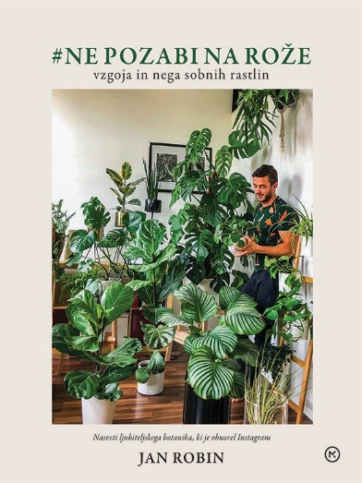
#NE POZABI NA ROŽE
VZGOJA IN NEGA SOBNIH RASTLIN
Jan Robin
Fotografije: Jan Robin, Petko Grabljić
Zbirka: Izven – poljudna za odrasle
MKZ
ISBN/EAN: 9789610175223
Število strani: 192
Mere (mm): 178 x 228 x 24
Teža (g): 500
Vezava: trda
Redna cena z DDV: 29,99 EUR
Datum izida: 10. 06. 2024
Prvi prodajni dan: 04. 06. 2024

Navdihujoče zgodbe in praktični nasveti ljubiteljskega botanika, ki je obnorel Instagram.

Eden največjih spletnih vplivnežev za stiliziranje rastlin
Ne pozabi na rože je priročnik za vzgojo in nego sobnih rastlin enega najvidnejših spletnih vplivnežev s področja nege in stiliranja rastlin, ki je po poklicu univerzitetni diplomirani kemik. Na Instagramu mu na profilu Botanistbyheart, kjer navdušuje s čudovitimi fotografijami in praktičnimi nasveti za rastlinoljubce, sledi več kot 65.000 ljubiteljev zelenega in cvetočega okrasja.

Navdihujoče zgodbe, praktični nasveti
Avtor v priročniku skozi krajše zgodbe predstavlja posamezne sobne rastline, opisuje svoje izkušnje in spomine, vključuje psihologijo sobnih rastlin, v zgodbe pa vpleta tudi nasvete o negi in presajanju, nasvete o stiliranju doma z rastlinami, dekoriranju, umetnosti makrameja ter popisuje druge najnovejše trende v povezavi s sobnimi rastlinami. V knjigi vas čaka tudi več kot 75 čudovitih avtorskih fotografij.

Sobne rastline so strast, ki povezuje
Gojenje in opremljanje doma s sobnimi rastlinami je nov trend, ki se globalno in viralno širi prek socialnih omrežij. Ustvarja se skupnost ljubiteljev sobnih rastlin, ki jim je vzgajanje rastlin, izmenjava potaknjencev, opremljanje doma z rastlinami in fotografiranje rastlin hobi in strast.

Ko Jan piše o svojih sobnih rastlinah, med vrsticami zlahka začutimo njegovo ljubezen in strast. – Dan Podjed (iz spremnega besedila)

Njegovo znanje je zares široko, njegove izkušnje pa zato, ker obožuje preizkušanje v praksi, teorijo neprecenljivo nadgrajujejo. – Špela Kaurin (urednica revije Rože in vrt)

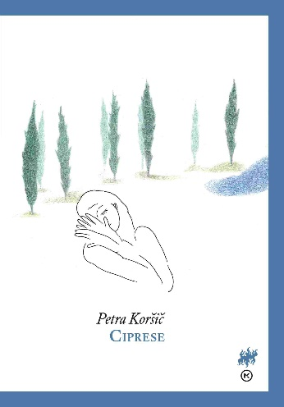
CIPRESE
Petra Koršič
Zbirka: Nova slovenska knjiga
MKZ

ISBN/EAN: 9789610176343
Število strani: 160
Mere (mm): 148 x 208 x 17
Teža (g): 292
Vezava: trda
Redna cena z DDV: 29,99 EUR
Datum izida: 06. 06. 2024
Prvi prodajni dan: 07. 06. 2024

Zbirka pesmi, ki se ogiba površni hrupnosti bivanja: ko občudujemo Ciprese, se zavemo, da resničnost ni »učinek« opazovalca, ampak je opazovalec »učinek« resničnosti.

Ciprese so dragocen botanični vrt, ki s svojo poetično lepoto nagovarja človekovo pozornost, sočutje in skrb za rast: rast življenja. Svet nas lahko napolni le, če smo se pripravljeni v njem izgubiti. Iz občutka nežnosti in naklonjenosti do ranljivega, iz teme rojevajočega se sveta raste tudi poezija Petre Koršič v novi knjigi. Nič čudnega, da sta zgroženost nad brezumnim nasiljem in trpljenjem (cikel Ukrajina) ter človeška nemoč pred neznanskim, ki ni božja kazen, ampak posledica subjektivističnega napuha (cikel Požar na Krasu), izhodišče in zaključek knjige. Izhodišče in zaključek, ki razklepata in zaklepata krožnico Vere, Upanja in Ljubezni.

Ciprese v knjigi, ki se hočejo vsaka po svoje, v skladu z anatomijo svojega telesa, dotakniti neba, niso pesniški motiv, ampak simbolna moč govorice. Moč, s katero vzklijemo iz zemlje molka. – Milan Dekleva
__________________________________________________________________________________
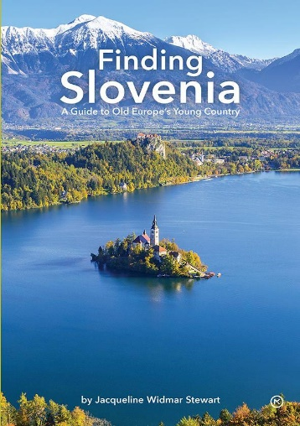
FINDING SLOVENIA
A GUIDE TO OLD EUROPE'S YOUNG COUNTRY
Jacqueline Widmar Stewart
Zbirka: Turistični vodniki
MKZ
ISBN/EAN: 9789610176626
Število strani: 184
Mere (mm): 163 x 246 x 15
Teža (g): 526
Vezava: integralna
Redna cena z DDV: 24,99 EUR
Datum izida: 04. 06. 2024
Prvi prodajni dan: 07. 06. 2024

Visoke gore, sončne planine, jezerski biseri in gradovi, ki se vzpenjajo nad njimi ... To je prelepa Slovenija v osrčju Evrope! Njena narava in kultura. S to knjigo ju bo vzljubil vsak, ki bo prišel k nam na obisk.

Avtorica slovenskega rodu je vključila vanjo vse od kratkega pregleda zgodovine do zanimivih legend in vabljivih opisov bogastva gradov, mest in pokrajin. Naklonjeno spregovori o velikanih slovenske kulture, o slikoviti folklori ter šarmu domačih gostiln.

V izboru za nagrado za najboljšo mednarodno izdano knjigo na londonskem knjižnem sejmu 2009.

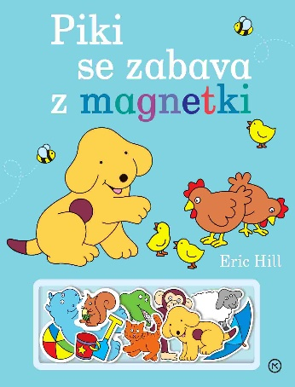
PIKI SE ZABAVA Z MAGNETKI
Eric Hill
Prevod: Andreja Peček
Zbirka: Piki
MKZ
ISBN/EAN: 9789610173410
Število strani: 12
Mere (mm): 219 x 275 x 15
Teža (g): 567
Vezava: kartonka
Redna cena z DDV: 19,99 EUR
Datum izida: 17. 05. 2024
Prvi prodajni dan: 07. 06. 2024

Pridruži se Pikiju in njegovim prijateljem! Kaj počnejo na obali, kmetiji ali v gozdu? Izberi magnetke in jih dodaj k slikam ter ustvari čisto svoje zgodbice.

Piki za vse čase
Piki v svojih knjigah živi naprej in vedno znova navdušuje nove in nove generacije malih bralcev in poslušalcev. Po svetu je bilo prodanih več kot 60 milijonov knjig s Pikijem. Preveden je bil v več kot 60 različnih jezikov.

Pikijev »pisateljski očka«
Piki živi v knjigah britanskega pisatelja Erica Hilla (1927–2014), ki si je prvo zgodbico o tem prikupnem kužku izmislil leta 1978, da bi naredil veselje sinu Christopherju. Dve leti zatem je zgodba izšla v knjigi in se samo v nekaj tednih povzpela na vrh lestvice najbolje prodajanih knjig v Veliki Britaniji.

Eric Hill je risal že od malih nog. Sprva je delal kot kurir, nato je bil grafični oblikovalec, kasneje kreativni direktor v oglaševalski agenciji. Ves ta čas pa je, že od rane mladosti, risal predvsem za lastno veselje. Kmalu je pričel risati tudi stripe, ki jih je objavljal v časopisih. Ko je napisal in narisal prvo Pikijevo zgodbico, ki je doživela izjemen uspeh, se je v celoti posvetil prav pisanju in risanju zgodb za najmlajše.
__________________________________________________________________________________

ŽIVELA BOM - ŽEPNICA
Lale Gül
Prevod: Stana Anželj
Zbirka: Kapučino
MKZ
ISBN/EAN: 9789610175322
Število strani: 336
Mere (mm): 125 x 188 x 22
Teža (g): 223
Vezava: mehka
Redna cena z DDV: 16,99 EUR
Datum izida: 07. 06. 2024
Prvi prodajni dan: 07. 06. 2024

Avtobiografski prvenec mlade Nizozemke turškega rodu opisuje dilemo dekleta, ki se je uprlo muslimanski vzgoji, kar je v družini povzročilo nepopravljiv razkol. Roman je dvignil veliko prahu, tudi strogih obsodb, avtorica pa je zanj prejela številne nagrade.

Val polemik, tudi odkrite obsodbe mlade pisateljice
Prvenec mlade Nizozemke Živela bom je ob izidu doma sprožil val polemik. Lale Gül, ki je odrasla v nizozemsko-islamski skupnosti sredi Amsterdama, je v njem popisala svojo zgodbo, dilemo dekleta, ujetega med dve različni kulturi in dva nasprotujoča si vrednostna sistema. Knjiga je na Nizozemskem dvignila veliko prahu ter doživela mešane odzive: nizozemska islamska skupnost je avtorico odkrito obsodila, knjiga pa je postala uspešnica in Lale Gül je zanjo prejela nagrado NS Publieksprijs za najboljši roman po mnenju bralcev.

Razkol med družinsko in vrstniško kulturo
Glavna junakinja je mlada Büsra, ki vse težje lovi ravnovesje med življenjem svoje družine in tistim, ki ga živijo njene vrstnice, prijateljice in sošolke. Vse bolj odtujena od pravil, po katerih se ravnajo njeni domači, se Büsra odmika od ritualov svoje skupnosti, odklanja institucijo dogovorjene poroke in si nasploh želi več od življenja poročene matere – to pa v družini povzroči nepopravljiv razkol. Pogumen roman o tabujih islamske vere in o težavah kulturne asimilacije.

O avtorici
Lale Gül je nizozemska pisateljica turških korenin. Rodila se je leta 1997 v Amsterdamu in odraščala v muslimanski družini. Obiskovala je nizozemsko osnovno in srednjo šolo, obenem pa do sedemnajstega leta ob vikendih hodila v koransko šolo islamske organizacije Milli Görüş; po srednji šoli je izbrala študij nizozemskega jezika in književnosti. Je redna kolumnistka nizozemskega časopisa Het Parool, vodi pa tudi podkast o aktualnih družbenopolitičnih dogodkih, znanosti in religiji. Nizozemska revija Elsevier Weekblad jo je leta 2021 razglasila za Nizozemko leta. Leto zatem je prejela nagrado Pima Fortuyna, ki jo na Nizozemskem vsako leto podelijo za politične dosežke na področju svobode govora, boj proti tabujem in pomembno družbenopolitično vlogo.
__________________________________________________________________________________

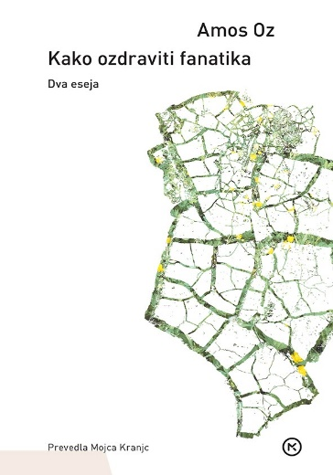
KAKO OZDRAVITI FANATIKA
DVA ESEJA
Amos Oz
Prevod: Mojca Kranjc
Zbirka: Ergo
MKZ
ISBN/EAN: 9789610176367
Število strani: 56
Mere (mm): 127 x 188 x 7
Teža (g): 79
Vezava: mehka
Redna cena z DDV: 9,99 EUR
Datum izida: 04. 06. 2024
Prvi prodajni dan: 07. 06. 2024

Nasprotje vojne po mojem ni ljubezen, nasprotje vojne ni sočutje in nasprotje vojne ni velikodušnost ali bratstvo ali odpuščanje. Ne, nasprotje vojne je mir. Narodi morajo živeti v miru.

Te besede je pred več kot dvajsetimi leti v eseju Med enim in drugim prav zapisal izraelski pisatelj Amos Oz, ki se mu želja po miru med Palestinci in Izraelci žal ni uresničila. Oz, ki je odraščal v od konfliktov razdejanem Jeruzalemu, je iz prve roke spoznal rušilno moč fanatizma in zagrizenost fanatikov, ki so prepričani, da poznajo vse odgovore, in dosledno ugovarjajo vsaki možnosti kompromisa.

Obvezno branje za vsakogar, ki mu ni vseeno v kakšnem svetu živimo
V času najhujšega vojnega divjanja, ko se zdi kompromis docela neuresničljiv, nam Oz v dveh esejih trezno in brez zadržkov razgrne svoj pogled na resnično naravo uničujočih konfliktov, v katerih imajo glavno besedo fanatiki. In četudi bi se v trenutkih, ko se brutalno uveljavlja zakon močnejšega, spravljivi ton Ozovih besedil nemara komu zdel naiven, so njegovi razmisleki obvezno branje za vsakogar, ki mu ni vseeno, v kakšnem svetu živimo.

O avtorju
Izraelski pisatelj Amos Oz (1939-2018), rojen v Jeruzalemu, se je po študiju filozofije in književnosti uveljavil kot novinar, profesor in esejist, še najbolj pa kot romanopisec. Oz je veljal za modernega literarnega klasika, ki je zagovarjal politiko strpnosti do Palestincev in v svojih delih tenkočutno opisoval razburljivo, tragično 20. stoletje. Svoja najbolj znana dela: Moj Mihael, Črna skrinjica, Panter v kleti, Zgodba o ljubezni in temnini …, je posvetil času, prostoru in dogodkom 20. stoletja. Za svoje literarno delo je prejel številna mednarodna priznanja, tudi mirovno nagrado nemškega združenja založnikov in knjigotržcev. Leta 2017 je bil uvrščen med finaliste za mednarodno nagrado booker in je bil več let eden od kandidatov za Nobelovo nagrado. Leta 2012, ob izidu romana Zgodba o ljubezni in temnini, je obiskal Slovenijo. Njegovo zadnje delo, Juda (2014), je v začetku leta 2018 izšlo pri Mladinski knjigi v zbirki Roman.
PONATISI

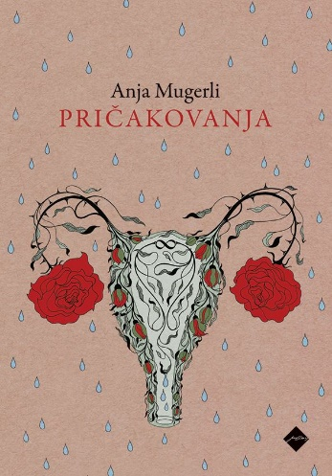
PRIČAKOVANJA
Anja Mugerli
Zbirka: CZ – izvirno leposlovje
CZ

ISBN/EAN: 9789612825652
Število strani: 300
Mere (mm): 148 x 208 x 26
Teža (g): 410
Vezava: trda
Redna cena z DDV: 34,99 EUR
Datum izida: 07. 06. 2024

V drugem romanu Anje Mugerli spremljamo zgodbo Jane in Primoža, ki si želita otroka, na to, da je že skrajni čas za naraščaj, ju ves čas opominja tudi okolica. Njuno pričakovanje se že kmalu izkaže za nič kaj veselo, temveč zelo mučno in boleče.

Avtorica v romanu odkrito spregovori o neplodnosti, umetni oploditvi, splavu – temah, ki so danes še vedno tabuizirane. V središču pisanja je ženska, njene družbene vloge, predvsem pa njeno telo, ki je do konca razgaljeno in postavljeno na ogled skupaj z občutki osamljenosti, praznine in krivde.

Ko se intimnost razleti na koščke
Klinika za reprodukcijo. Že ime vzbuja ob prvem obisku negotove občutke, celo strah. Sledijo neprijetni pregledi, operacija, preverjanje stanja v jajčnikih, bolj in manj invazivne metode,
izvidi krvnih preiskav in diagnoza: idiopatska oziroma nepojasnjena neplodnost.

/odlomek iz knjige/

/…/ – Si še kaj razmišljala o umetni? vpraša čez nekaj časa. Ustavim se in ga pogledam. V roki držim par njegovih nogavic.
– Pravzaprav ne, rečem. O umetni oploditvi sva se pogovarjala, še preden sva šla na kliniko, in takrat sem mu rekla, da zame to ne pride v poštev, da raje nimam otrok, a tedaj sem bila še polna upanja, da nama bo vendarle uspelo.
– Ne morem it na umetno, rečem.
– Zakaj ne? Še sama sedem na posteljo, med perilo, in skušam najti besede, s katerimi bi mu lahko razložila. Nekoč me je nekdo vprašal, ali so po mojem mnenju otroci, ki so spočeti v epruveti, enaki kot otroci, ki so spočeti naravno. Takrat sem se vprašanju čudila, itak, da so enaki, vsi so otroci, nekaj takega sem odgovorila, in danes ne mislim nič drugače, a vendar se mi zdi ideja, da bi šla sama v to, odbijajoča. – Rada bi, da se zgodi naravno, rečem in šele takrat opazim, da ima Primož na srajci še vedno pripeto papirnato rožo; cvetni listi so se povesili, kot bi oveneli /…/

Odločitvi za oploditev z biomedicinsko pomočjo sledijo goltanje hormonov, prebiranje o neplodnosti (težave z zanositvijo ima po podatkih na spletu vsak šesti par v Evropi), ponavljanje postopkov, upanje in pričakovanje (Nekaterim uspe!), nenehno opazovanje samega sebe in ̶ krvavenje. Boleče razočaranje prisili Jano in Primoža, da si ponovno zastavita vprašanje: Ali res morava skozi vse to?

V temo, hlad in tišino, ki prevevajo zgodbo v romanu Pričakovanje, pa vedno znova vstopajo tudi svetloba, narava in umetnost, ki omilijo težo življenja.

O avtorici
Anja Mugerli (1984) je objavila roman Spovin (Litera, 2017) ter kratkoprozni zbirki Zeleni fotelj (Litera, 2015) in Čebelja družina (Cankarjeva založba, 2020), za katero je leta 2021 prejela nagrado Evropske unije za književnost in je v letu 2023 dočakala tudi prve prevode.
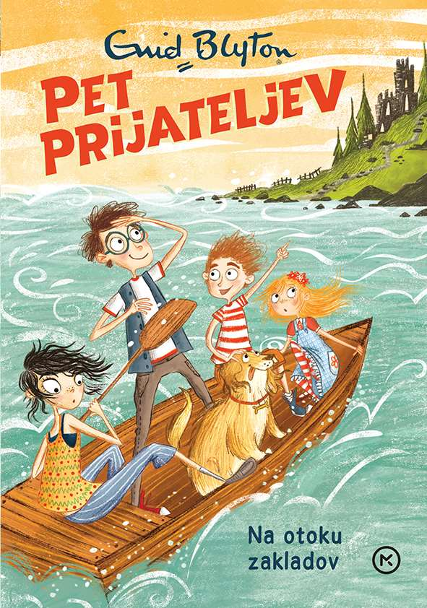
PET PRIJATELJEV: NA OTOKU ZAKLADOV (1. knjiga)
Enid Blyton
Prevod: Marjana Samide
Zbirka: Pet prijateljev
MKZ

ISBN/EAN: 9789610162544
Število strani: 176
Mere (mm): 148 x 208 x 17
Teža (g): 290
Vezava: trda
Redna cena z DDV: 19,99 EUR
Datum izida: 07. 06. 2024

Julian, Dick in Anne se prvič odpravijo na počitnice k sorodnikom na morju. S sestrično George in njenim psom Timom raziskujejo skrivnostni otok z razvalinami gradu v Kirrinovem zalivu, kjer se je nekoč potopila ladja, natovorjena z zlatom. Še sanja se jim ne, da jih čaka nevarna in napeta pustolovščina …

Priljubljena otroška serija v sodobni preobleki
Legendarna serija Pet prijateljev je po svetu prodana v več kot 100 milijonih izvodov. Serija vsebuje skupno enaindvajsetih knjig, ki so pri nas izhajale od leta 1988 do leta 1991, potem pa so bile dolgo ponatiskovane. Nova, sodobnejša preobleka in osvežen prevod bosta poskrbela, da bodo ob napetih pustolovščinah Juliana, Dicka, Anne, George in njenega kužka Tima uživale tudi nove generacije mladih bralcev. Tudi podoba naslovnic je privlačnejša in sodobnejša, saj jih krasijo ilustracije Laure Ellen Anderson.

O avtorici
Enid Blyton je ena najbolj priljubljenih otroških avtoric vseh časov. V svetu je bilo prodanih več kot 500 milijonov njenih knjig, prevedene pa so v več tujih jezikov kot dela katerekoli druge otroške avtorice ali avtorja. Enid Blyton je nadvse rada pisala za otroke. Napisala je več kot 600 knjig in na stotine kratkih zgodb. Najbolj priljubljena je serija Pet prijateljev, zelo znani sta tudi zbirki Skrivnih sedem in Nagajivka Nika ter zgodbice o Nodiju.

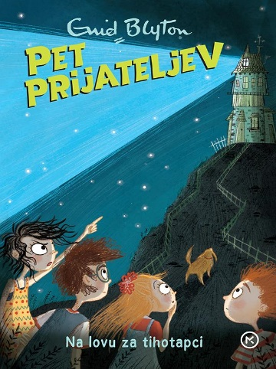
PET PRIJATELJEV: NA LOVU ZA TIHOTAPCI (4. knjiga)
Enid Blyton
Prevod: Tatjana Cestnik
Zbirka: Pet prijateljev
MKZ

ISBN/EAN: 9789610162575
Število strani: 192
Mere (mm): 148 x 208 x 18
Teža (g): 317
Vezava: trda
Redna cena z DDV: 19,99 EUR
Datum izida: 03. 06. 2024

Pridružite se Julianu, Dicku, George, Anne in Timu v četrti pustolovščini legendarne serije Pet prijateljev v sodobnejši preobleki in z osveženim prevodom.

Med velikonočnimi počitnicami pet prijateljev obišče Tihotapski vrh. Tam je zelo razburljivo,
saj se povsod razpredajo skrivni hodniki. Nenadoma pa skrivnostno izgine ta kar dva prebivalca hiše. Za nameček otroci ugotovijo, da nekdo pošilja svetlobne znake na morje.
Kakšno skrivnost bodo razkrili tokrat?

Priljubljena otroška serija v sodobni preobleki
Legendarna serija Pet prijateljev je po svetu prodana v več kot 100 milijonih izvodov. Serija vsebuje skupno enaindvajsetih knjig, ki so pri nas izhajale od leta 1988 do leta 1991, potem pa so bile dolgo ponatiskovane. Nova, sodobnejša preobleka in osvežen prevod bosta poskrbela, da bodo ob napetih pustolovščinah Juliana, Dicka, Anne, George in njenega kužka Tima uživale tudi nove generacije mladih bralcev. Tudi podoba naslovnic je privlačnejša in sodobnejša, saj jih krasijo ilustracije Laure Ellen Anderson.

O avtorici
Enid Blyton je ena najbolj priljubljenih otroških avtoric vseh časov. V svetu je bilo prodanih več kot 500 milijonov njenih knjig, prevedene pa so v več tujih jezikov kot dela katerekoli druge otroške avtorice ali avtorja. Enid Blyton je nadvse rada pisala za otroke. Napisala je več kot 600 knjig in na stotine kratkih zgodb. Najbolj priljubljena je serija Pet prijateljev, zelo znani sta tudi zbirki Skrivnih sedem in Nagajivka Nika ter zgodbice o Nodiju.

E-KNJIGE

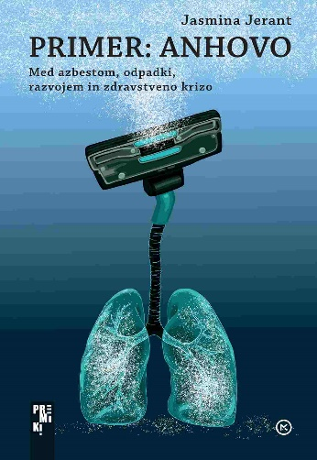
PRIMER: ANHOVO – E-KNJIGA
MED AZBESTOM, ODPADKI, RAZVOJEM IN ZDRAVSTVENO KRIZO
Jasmina Jerant
Zbirka: Premiki
(EMKA, MK+)
MKZ

ISBN/EAN: 9789610175988
Redna cena z DDV: 22,98 EUR
Datum izida: 07. 06. 2024
Prvi prodajni dan: 07. 06. 2024

Knjiga Primer: Anhovo opisuje srednjo Soško dolino skozi nevralgično simbiozo gigantske cementarne z lokalnimi kraji od začetka dvajsetega stoletja do danes. Angažirana, iskriva in skrbno dokumentirana zgodovinopisno-raziskovalna pripoved prikaže globalni vzpon in padec čudežnega gradbenega materiala azbesta na perečem slovenskem primeru, vzporedno pa tudi najdlje trajajoče okoljevarstveno gibanje pri nas. Poglavja se nizajo skozi desetletja z vsemi ključnimi dogodki, preobrati, napakami, tragedijami in vsem zamolčanim. Kako je ob smaragdno reko, slovenski naravni biser, sploh prišel azbest, in kako je mogoče, da danes v tej ozki dolini kurijo nepredstavljive količine odpadkov s širšega območja, četudi je skoraj šeststo zdravnikov podpisalo peticijo, da je stanje treba urediti? To je zgodba srednje Soške doline, kot jo pripovedujejo lokalni ljudje in kot jo pišejo raziskovalci, zdravniki, zgodovinarji, okoljevarstveni aktivisti. Je tudi zgodba o azbestu, mineralu, ki je mnogim dal kruha. Ne samo pri nas v Sloveniji in v Soški dolini, temveč povsod po svetu. To je zgodba o pravljično lepi deželi in njenih zadnjih sto letih, ko je v njenem jedru kraljeval velikan.

Jasmina Jerant (1980) je odraščala na Krasu in v Vipavski dolini. V Ljubljani je diplomirala iz filozofije in politologije na temo socialne pravičnosti in univerzalnega temeljnega dohodka (UTD). V študentskih letih je delala na Radiu Študent kot avtorica oddaje Sektor Ž in urednica Redakcije za kulturo in humanistične vede ter pisala za Dnevnikov Objektiv. Od 2008 do 2016 je živela med Kalifornijo in Budimpešto in na Srednjeevropski univerzi (CEU) magistrirala iz političnih ved. Trenutno na finski Univerzi Tampere doktorsko raziskuje učinke UTD. Zadnji dve leti živi v Soški dolini, kjer kot aktivistka sodeluje z domačini in društvom EKO Anhovo in dolina Soče.

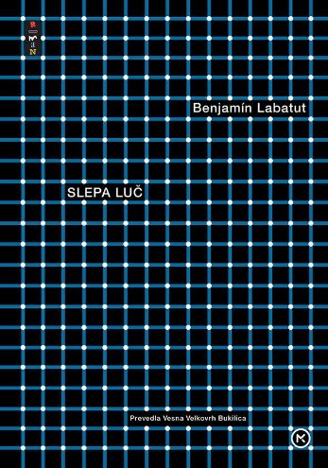
SLEPA LUČ – E-KNJIGA
Benjamín Labatut
Prevod: Vesna Velkovrh Bukilica
Zbirka: Roman
(EMKA)
MKZ

ISBN/EAN: 9789610175575
Redna cena z DDV: 19,99 EUR
Datum izida: 07. 06. 2024
Prvi prodajni dan: 07. 06. 2024

Virtuozno izpisana zgodba o človeški ekscentričnosti in vse bolj zastrašujoči moči znanosti, ki je nekoč dejansko veljala za luč napredka, bralca prestavi v fascinantni svet velikih mislecev in njihovih odkritij, hkrati pa posveti v na videz paradoksalno praznino za zunanjim videzom. V esejističnem romanu Benjamín Labatut osvetli življenjske zgodbe štirih velikih umov 20. stoletja (Fritza Haberja, Wernerja Heisenberga, Alexandra Grothendiecka, Erwina Schrödingerja) in skozi njihove usode pokaže, kako tanka je meja med genialnostjo in norostjo. Kjer je svetloba, je tudi senca. In temu ni mogoče ubežati.

Čilenec Benjamín Labatut (1980) je eno najsijajnejših imen novejše latinskoameriške literature. Rodil se je v Rotterdamu in odraščal v Haagu na Nizozemskem in Buenos Airesu. Zdaj živi v Santiagu de Chile in piše v španščini in angleščini. Slepa luč je bila uvrščena v ožji izbor za mednarodno Bookerjevo nagrado, prevedli pa so jo v več kot trideset jezikov.

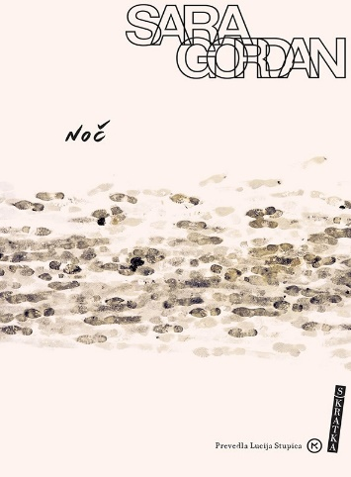
NOČ – E-KNJIGA
Sara Gordan
Prevod: Lucija Stupica
Zbirka: Skratka
(EMKA)
MKZ

ISBN/EAN: 9789610175506
Redna cena z DDV: 15,99 EUR
Datum izida: 07. 06. 2024
Prvi prodajni dan: 07. 06. 2024

Hipnotična novela je zgodba o ljubezni, odraščanju, bolezni, ločitvi, izčrpanosti in skrbi za otroke, ki bi jo moral prebrati vsak človek, ki ima otroke – ali starše. Hči je izginila, mati jo išče. Med mrzličnim preiskovanjem ulic, klicarjenjem bolnišnic, policije, prijateljev, sosedov, znancev, kogarkoli, ki bi lahko karkoli vedel, si razbija glavo, upa, moli, čaka. A noč se zdi brez konca. Kaj se zgodi, ko otrok odraste v najstnika in ne želi več starševske skrbi? Noč je zapletena ljubezenska zgodba med materjo in hčerko, ki se vije med Stockholmom in Parizom ter zaključi na plažah Barcelone. Je skrbno spisana zgodba o neopisljivi skrbi za otroka in o vsem, kar se dogaja z mamo, ko mora otroka prepustiti svetu, a ga hkrati pred njim ne more zaščititi.

Sara Gordan (1972) je švedska pisateljica, kritičarka in prevajalka, ki je za roman Noč leta 2022 prejela nagrado časnika Svenska Dagbladet za najboljše prozno delo in nagrado Vi.

ZVOČNE KNJIGE

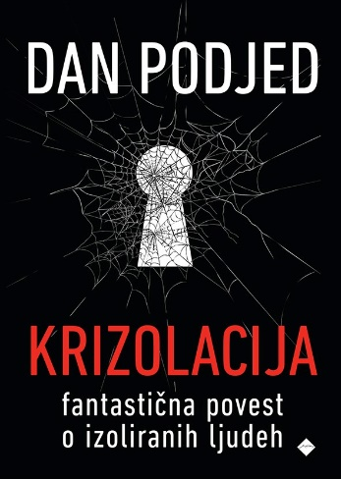
KRIZOLACIJA
FANTASTIČNA POVEST O IZOLIRANIH LJUDEH
Dan Podjed
Branje: Dan Podjed
Zbirka: CZ – izvirno leposlovje
CZ

ISBN/EAN: 9789612826413
Dolžina posnetka: 6:01:39
Digitalni format, mp3
Redna cena z DDV: 24.99 EUR
Datum izida: 07. 06. 2024

Krizolacija je distopični roman o vplivu dolgotrajne izolacije in življenja pred zasloni na človeškost ljudi, ki pa se danes ne zdi več tako zelo neverjeten. Ljudje se skrivajo v izolaciji lastnega doma, nihče pa ne ve, kaj se je zgodilo zunaj. Med krizo, ki se je razvlekla v nedogled, delajo, se šolajo in družijo na daljavo, nujne potrebščine pa jim dostavljajo brezstično, skozi predal v vratih ... Nekega dne se najstnica Zarja zbudi s hudo bolečino v trebuhu. Vsi znaki kažejo na vnetje slepiča. Zdravnik se po aplikaciji ne odziva, zato skuša Zarjina mama sklicati sestanek hišnega sveta in poklicati na pomoč sosede, ki jih še nikoli ni srečala. Se bo stanovalcem hiše številka 203 po več Ietih izolacije uspelo prebiti izza štirih sten? Zmorejo to? In ali to sploh še hočejo? Monika je skrbna mati, Sven je od prenažiranja pred zaslonom že skoraj nepokreten, Andrej in Janja sta ujetnika stanovanja – in tudi ujetnika alkohola. Sana in Anja se za denar razgaljata pred kamero, podobno kot po platformi OnlyFans, ostareli rejver Alen pa skrbi za nebogljeno Mirando, ki jo ima neskončno rad. Kot je v spremni besedi napisal Igor Harb, je ta večstanovanjska hiša Slovenija v malem. Je pa tudi »hiša številka 203«, o kateri je prepeval Frane Milčinski - Ježek v znanem šansonu.

REVIJE

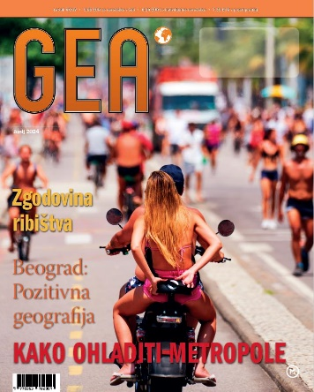
REVIJA GEA, junij 2024
Odgovorna urednica: Urša Jurak Kuzman
MKZ

ISBN/EAN: 9770353782007
Število strani: 68
Mere (mm): 220 x 275
Redna cena z DDV: 5,88 € za naročnike v šoli, 6,24 € za individualne naročnike,
7,35 € v prosti prodaji
Datum izida: 05. 06. 2024

Vsebina junijske revije GEA:
- Kako ohladiti metropole: tradicionalne rešitve, kot je sajenje dreves, razvijanje tend, škropilne meglice, obarvanje streh v belo, vračanje k tradicionalnim gradbenim tehnikam, novosti pa sopremazi za asfalt z barvo s hladilnimi pigmenti
- Način za izkoriščanje nizkih temperatur vesolja za učinkovito in trajnostno hlajenje stavb in naprav brez rabe električne energije je plod slovenskega znanja
- V 20. stoletju je bila ena ključnih strateških surovin, za katero so se potegovale, pa tudi medsebojno vojskovale in zavojevale države, nafta, prva desetletja 21. stoletja pa kažejo, da je črno zlato zamenjalo silicijevo vezje
- Slovenec Hallerstein je bil dvorni astronom na Kitajskem, kartiral je obsežna območja kitajskega cesarstva, bil je prvi, ki je ocenil število Kitajcev
- Piran, Izola in Koper so bili z močno razvitim zasebnim ribolovom gospodarska središča že v daljni preteklosti
- Kolumna dr. Lučke Kajfež Bogataj o okoljski pismenosti
- Intervju: dr. Lea Rems, dobitnica sredstev Evropskega raziskovalnega sveta, na začetku svoje raziskovalne poti
- Velikonočni otoki: Biser sredi Tihega oceana
- Beograd: Slavni hoteli (in še kaj) iz nekdanjih časov razpadajo
- Pot na Uršljo goro
- Izlet na Festival idrijske čipke

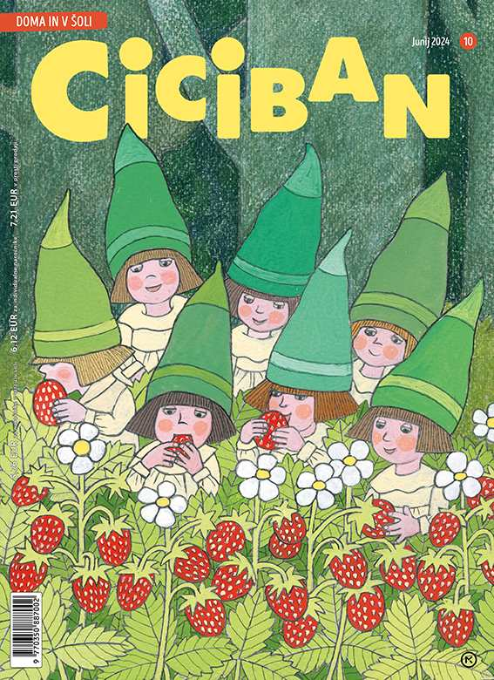
CICIBAN, junij 2024
Odgovorna urednica: Maja Žugič
MKZ

ISBN/EAN: 9770350887002
Število strani: 64
Mere (mm): 200 x 275
Redna cena z DDV: 5,76 € za naročnike v vrtcu/v šoli, 6,12 € za individualne naročnike,
7,21 € v prosti prodaji
Datum izida: 03. 06. 2024

Junijsko naslovnico in slikopis Čaranje z jagodami Slavice Remškar na naslednji strani je ilustrirala Jelka Godec Schmidt, ki je skupaj s Tomažem Tomšičem pripravila nov strip o Cicibandi. Zabavno zgodbo Kokorjul je napisala Tina Vrščaj, ilustriral pa Marjan Manček, zabavna črtica Kje so spodnje hlače? pa je delo pisateljice Barbare Hanuš in ilustratorke Marte Bartolj. Pesem Kopno in morje je napisal Andrej Rozman Roza, ilustriral pa Zvonko Čoh, pri uglasbeni pesmi Sprehod pa so združili moči Peter Svetina, ilustratorka Suzi Bricelj, skladatelj Vitja Avsec in urednica Katja Virant Iršič. Ljudski šali Kako z levi? In kako s krokodili? je ilustrirala Anka Kočevar, Maja Poljanc pa dve pesmi: Dva bora Andreje Borin in Drevo Barbare Gregorič Gorenc. Nova epizoda stripa Grozna šola je delo Maše Ogrizek in Mihe Haja, strip Maček, pes in volna pa sta pripravila Tina Arnuš Pupis in Bojan Jurc. Kaj je videla miška, pa izveste v zgodbi Leva N. Tolstoja, ki jo je priredil Cvetko Zagorski, ilustrirala pa Tanja Komadina. V drugem delu revije najprej tremo miselne orehe Jelke Godec Schmidt in Nataše in Gregorja Bucika, potem beremo z Boštjanom Gorencem - Pižamo, raziskujemo ogenj z Andrejem Guštinom in Bojanom Jurcem, v likovni delavnici ustvarjamo mozaike in občudujemo likovna dela otrok, ki jih vsak mesec izbere Jadranka Ivačič, se potepamo po Gorici in razmišljamo o spremembah v družini. Rubriko Kako si? pripravljajo Irena Matko Lukan, Mateja Hudoklin in ilustrator Gorazd Vahen.
Cici Vesela šola je tokrat posvečena olimpijskim igram. Pripravila jo je Katarina Bizjak Slanič.

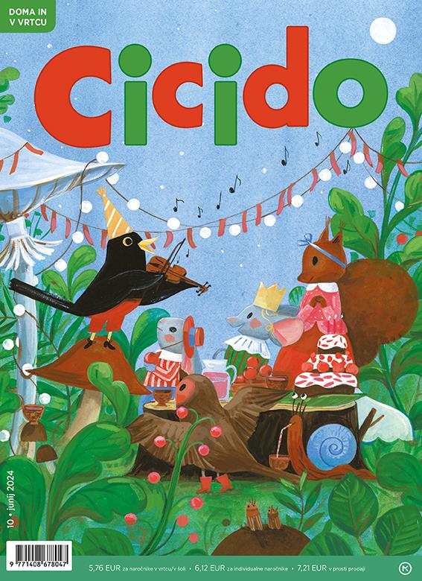
CICIDO, junij 2024
Odgovorna urednica: Maja Žugič
MKZ

ISBN/EAN: 9771408678047
Število strani: 64
Mere (mm): 200 x 275
Redna cena z DDV: 5,76 € za naročnike v vrtcu/v šoli, 6,12 € za individualne naročnike,
7,21 € v prosti prodaji
Datum izida: 06. 06. 2024

Na junijski naslovnici in na naslednji strani opazujemo, kako gozdne živali praznujejo. Naslovnico in zgodbo v slikah je ilustrirala Maja Kastelic. V Vrtcu pri veseli kravi Jelke Godec Schmidt se ovčka pripravlja na izlet, Medo in Pujsi Sebastijana Preglja in Igorja Šinkovca pa obiščeta muzej. Slovaško ljudsko pravljico Janko Polenko je prevedla Gitica Jakopin, priredila Anja Štefan in ilustriral Marjan Manček. Anja Štefan je napisala tudi pesem Sončeva hči, ki jo je ilustrirala Jelka Reichman. David Bedrač je napisal pesem Kitek Kit, ki jo je upodobila Bojana Dimitrovski, Svetlana Makarovič pa pesem Tipi tapi, ki jo ilustrirala Maša Kozjek. Uganke o oblaku, svetilniku, vetru … je ob ilustraciji Marjance Jemec Božič napisal Žiga Kosec, zgodbo o backu packu pa Tina Arnuš Pupis. Backa je ilustrirala Tina Dobrajc. V nadaljevanju beremo še zgodbico Mateje Cerjak Felicijan Vprašanja in pesem Ribica Anice Perpar. Oboje je ilustrirala Marta Bartolj. Zvonko Čoh je upodobil pravljico Ringaraja Petra Svetine. Strip Najmočnejši na svetu je pripravil Ivan Mitrevski. Pesem Žige Kosca Kit je uglasbil Jaka Pucihar, ilustrirala pa Marta Bartolj, ki je upodobila tudi predlog za igro Katje Virant Iršič. Kuku Nataše Bucik in Ane Zavadlav opazuje morske konjičke. Maks in Ben Martine Peštaj pa z atijem na jadrnici spuščata sidro. Družino je upodobila Ana Košir. V rubriki Katarine Sokač in Matjaža Schmidta Hana preureja sobo, v naravoslovni rubriki Jelke Pogačnik pa opazujemo življenjski krog metulja lastovičarja. Silva Karim nas vabi k ustvarjanju z glino, Katarina Bizjak Slanič pa v Cici Veseli šoli na olimpijske igre. Tu je še rubrika Knjižničarka svetuje, ki jo pripravlja Ida Mlakar Črnič ter Cici nabiralnik z umetnijo meseca – oboje izbira Jadranka Ivačič.
V sredici revije nas z novimi nalogami čaka 12-stranska priloga Se igram in mnogo znam, ki jo je pripravila Maja Žugič z ilustracijami Ane Maraž, Silvana Omerzuja, Jaka Vukotiča in Marjana Mančka.

